PROBLEMA DE RETO
La masa que cuelga del resorte (ver la imagen) es de 500 g. Si ponemos a oscilar el sistema masa-resorte con una elongación máxima de 15 cm, resolver:
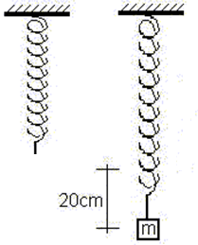
a. Calcule la constante de elasticidad del resorte.
b. ¿Cuál es el periodo y la frecuencia del movimiento?
c. Escriba las ecuaciones que describen la posición, velocidad y aceleración del movimiento.
d. ¿Cuál es la elongación del resorte a los 15 s de iniciado el movimiento?
e. ¿Cuál es la velocidad del cuerpo colgado en el resorte a los 15 s de iniciado el movimiento?
f. ¿Cuál es la aceleración del cuerpo a los 15 s de iniciado el movimiento?
g. Haga un dibujo que ilustre la elongación, la velocidad y la aceleración del sistema masa-resorte a los 15 s de iniciado el movimiento.
Queridos estudiantes, este problema de reto resume todo lo que hemos trabajado hasta el momento en el periodo, por eso me agradaría mucho que le dediquen tiempo para entender los procesos e interpretar los resultados obtenidos.
Posdata: el literal “g” es el más importante.
Con cariño.
Wilson

